

互联网技术改善人们健康状况的时代已经来临，阿里健康、春雨医生、好大夫在线等公司如雨后春笋般纷纷出现。根据数据显示，互联网医疗市场空间广阔，目标市场用户规模达3亿以上，大健康领域市场规模已经超过4万亿。但大健康领域商业模式不清晰，目前还没有真正的“独角兽”出现。

以下是一份互联网医疗商业计划书范文，如有雷同，纯属巧合！

**1、项目简介：**

口袋医生：最方便的移动医患交流平台



**2、团队介绍：**

CEO

曾担任好大夫、名医在外等多个互联网医疗产品总架构师，2013年创办了寻医问药网，用户实现从0到500万的增长。在互联网医疗行业深耕10年，对行业发展趋势理解深刻

COO

麻省理工MBA，曾任寻医问药网电商事业总裁，实现销售收入1000万+。2015年加入春雨医生，负责线上业务整合和管理。擅长从0到一，互联网产品的运营和管理经验丰富

CTO

全栈工程师，上海交通大学计算机系本硕。前腾讯云安全中心技术负责人，拥有10年前后端工作经验和5年技术团队管理经验，曾获得2个国际专利8个国内专利

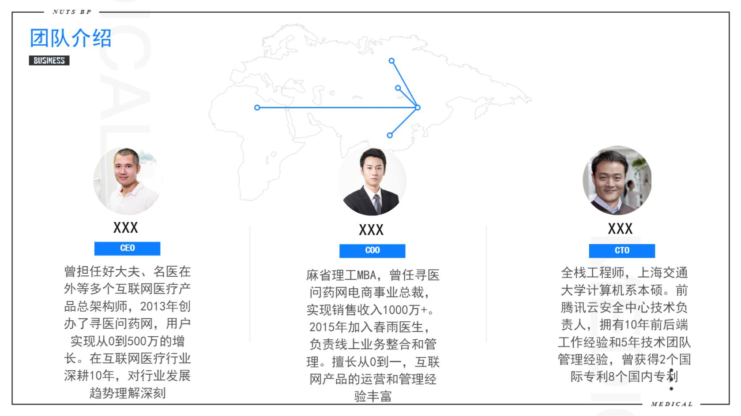

**3、痛点分析：**

线下看病难：

挂号、候诊、收费队伍长，看病时间短，最终得到的治疗方案却和互联网问诊结果大同小异

服务效率低：

以互联网在线问症为主，在线的文字表达方式效率低，医生回答时效性差

收费高：

互联网轻问诊服务单一，且价格昂贵，一次普通电话问症价格过百

整体盈利困难：

单纯的通过买药赚取差价获利，由于竞争激烈，盈利难度极大

互联网医疗商业计划书范文痛点分析

**4、解决方案：**

**线上问诊：**

提供在线远程音、视频健康问诊+专业用药咨询服务

**提高服务效率：**

零距离服务用户，1对1音视频直接问诊，及时、快速响应用户问诊诉求

**节约成本：**

与药品供应商达成战略合作，降低药品的进价成本。并推出优惠的服务包，增质不加价

**盈利模式多样：**

从提供问诊服务来收取咨询费到涉及销售药品、健康产品等整个供应链环节

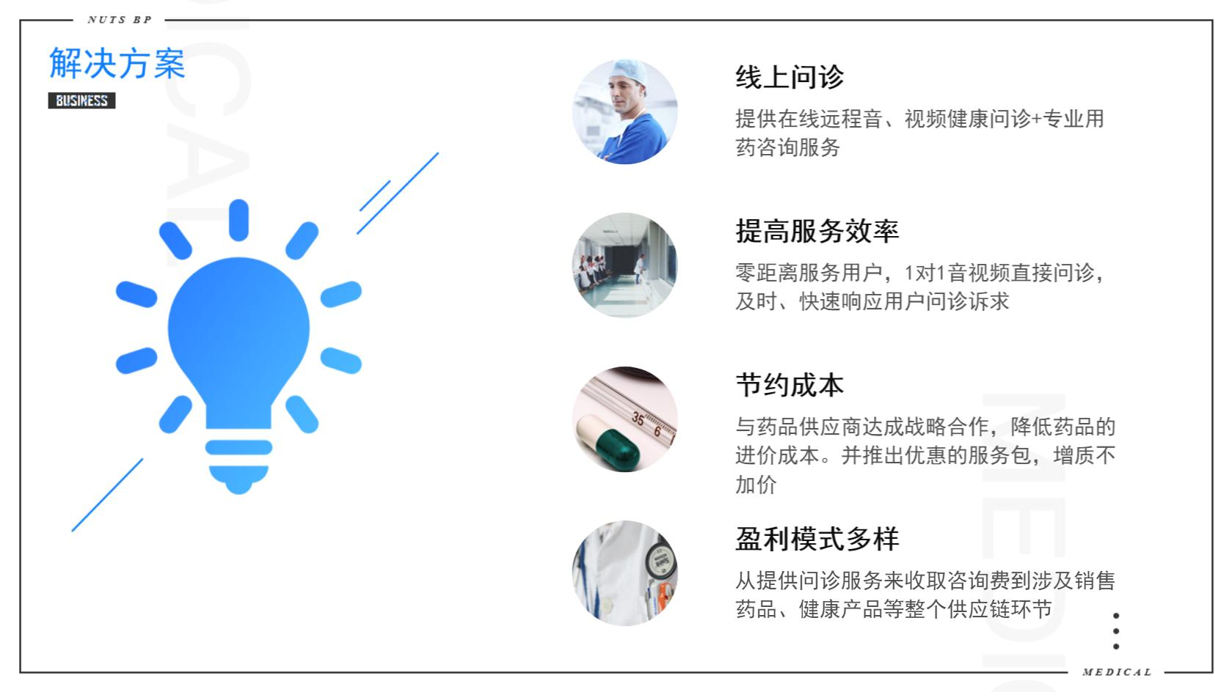

**5、市场概况：**

市场空间广阔，目标市场用户规模达3亿以上，大健康领域市场规模已经超过4万亿，大健康领域商业模式不清晰，目前还没有真正的“独角兽”出现；数据显示70%的常见健康问题并不需要去医院，很多年轻患者也更倾向于便捷的远程咨询；并且随着隐私疾病的增多，远程咨询成为刚性需求



**6、产品介绍：**

以音、视频远程高品质健康咨询和指导服务为核心，结合大病/重病保险互助模式+医药电商，为客户提供个性化的预防、保健、治疗、康复、干预等全方位的大健康服务。产品拥有以下的功能：

1.线上问诊功能：免费为用户提供了图文、音频、视频等多种方式进行健康咨询，并由二甲、三甲公立医院主治医师以上资格的医生在3分钟内为用户进行专业解答。

2.患者自我诊断功能：支持多种查询方式，用户可自行查询疾病、药品和不适症状。

3.“线上+线下”的全流程就医服务：通过线上咨询+线下就医的方式为客户提供持续的健康管理，包括专属家庭医生，三甲专家预约、完善电子健康档案等。

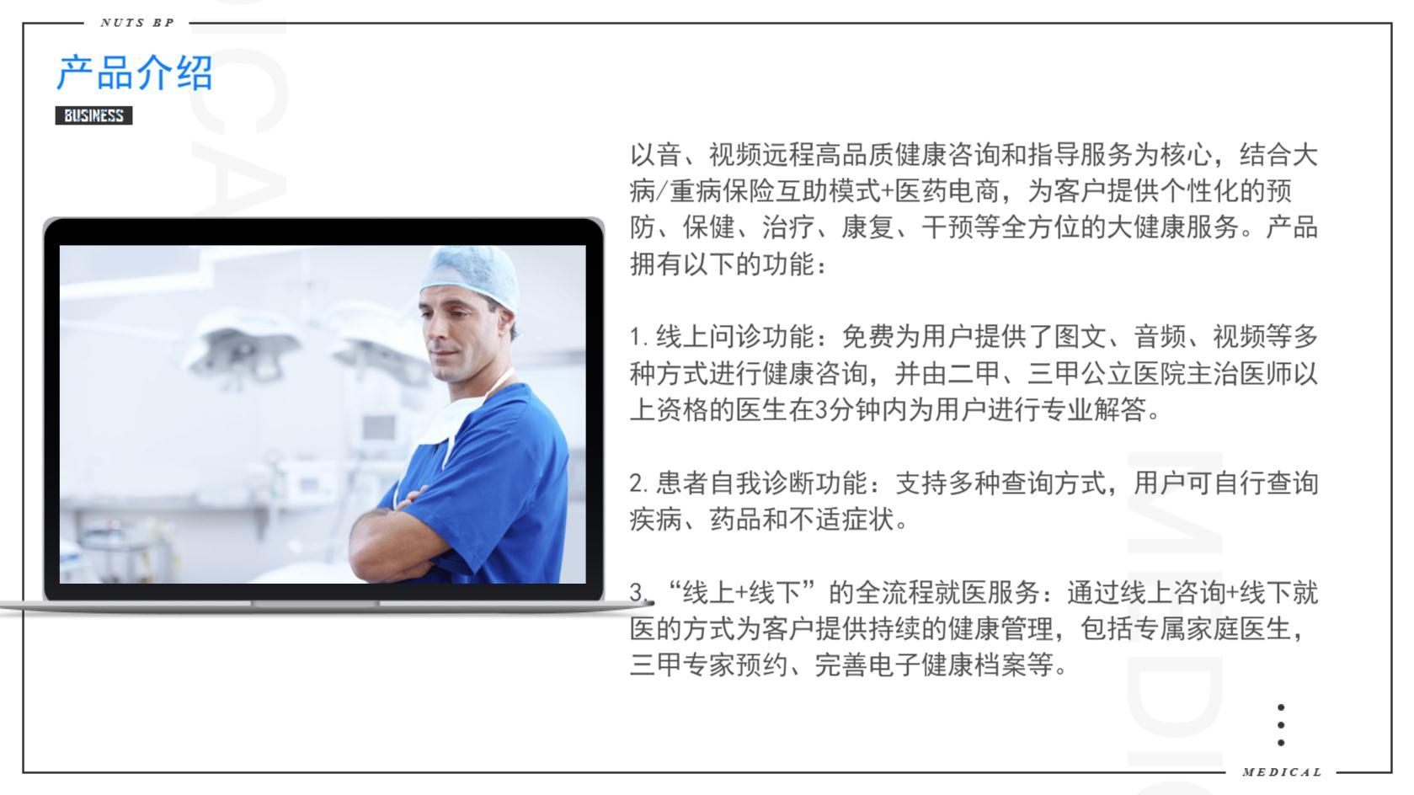

**7、用户画像：**

小病患者：不需要去医院的小病患者通过远程咨询就可以满足求医需求

慢性病患者：需要长期的专业的医疗咨询

隐疾患者：不便于直接去医院就诊、需要隐私安全的就诊环境

年轻患者：比起去医院更倾向于通过互联网获得便捷的医疗服务

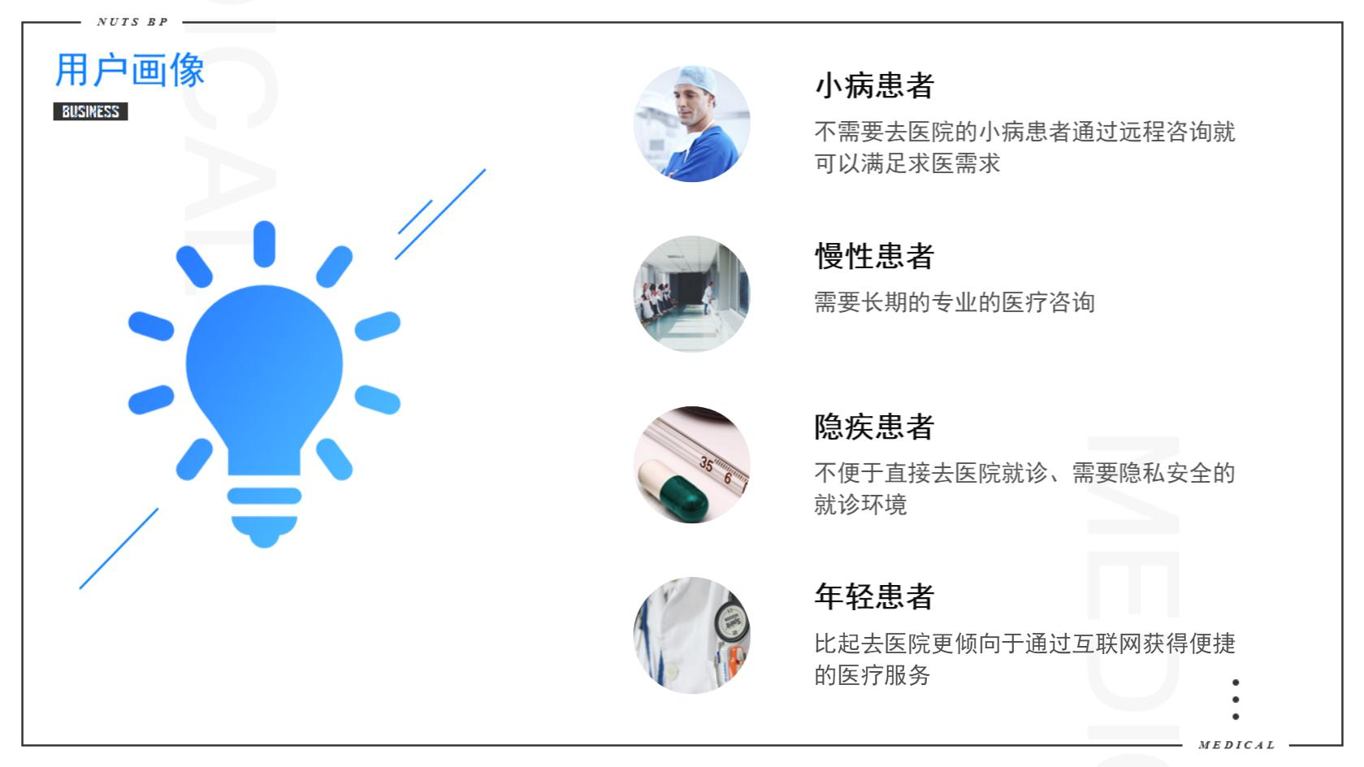

**8、盈利模式：**

会员费：个人会员+企业会员收费制

产业链分成：药品收入、保险收入以及其他分成收入

广告收入：投放广告增加收入

电商收入：网上商城销售收入

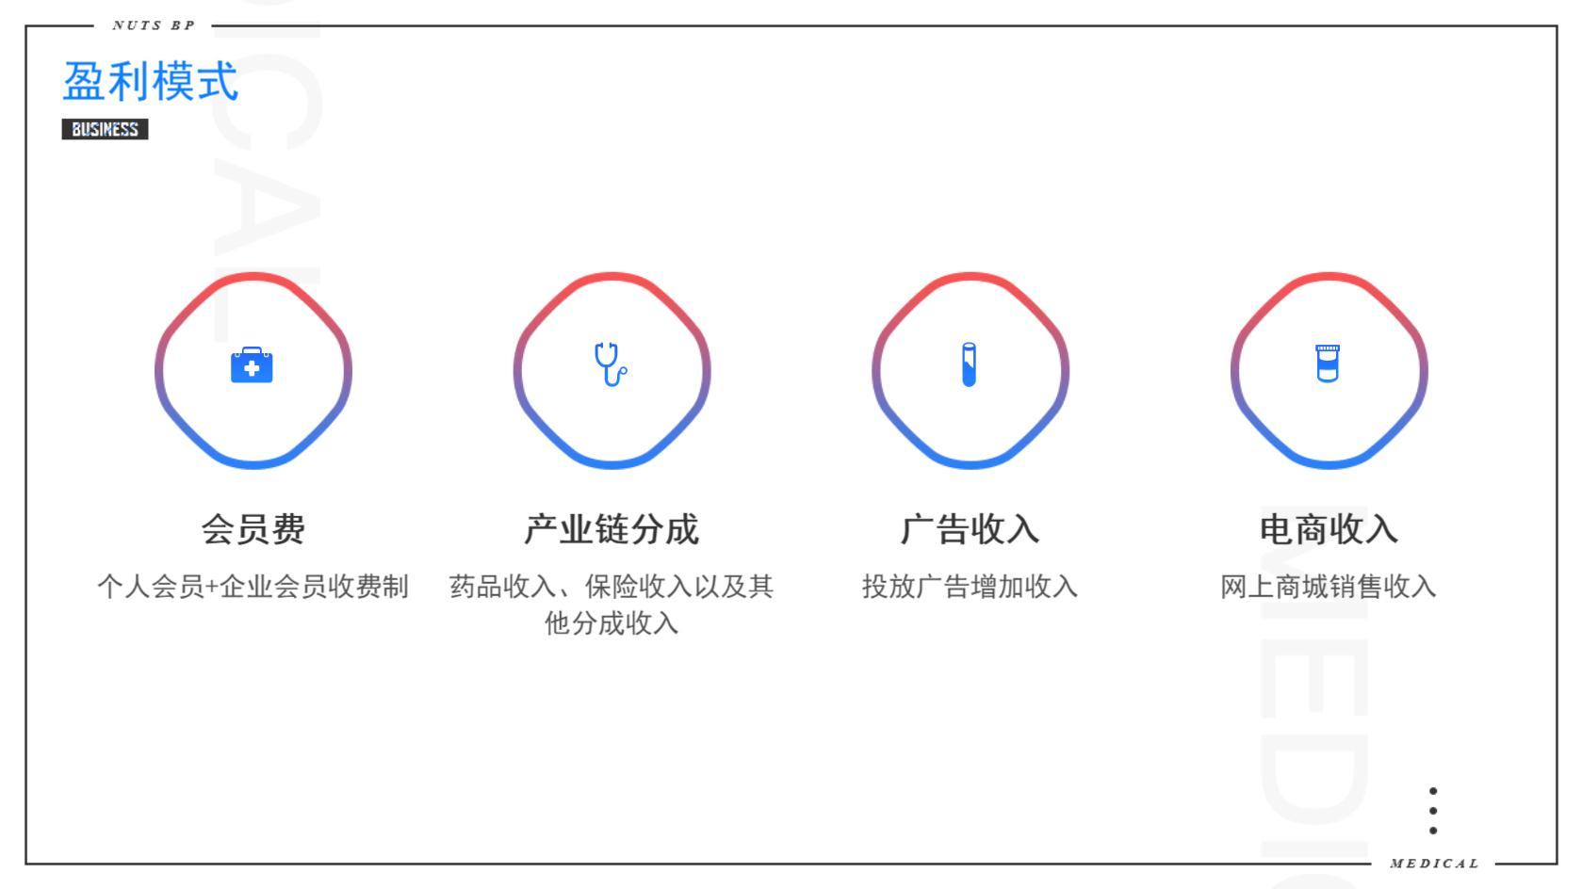

**9、竞争对手：**

竞争对手1：中国平安集团下的子公司。以医生资源为核心，提供实时咨询和健康管理服务，一对一家庭医生、三甲名医专业咨询等。医疗资源丰富，资金实力雄厚

竞争对手2：国内最大的在线医患交流APP，致力于利用移动互联网的科技手段帮助人们掌握健康、延缓衰老、治疗病痛。目前已服务过上千万用户，用户体验佳

竞争对手3：创立时间较早，目前在线上诊疗、电子处方、会诊转诊、家庭医生、图文咨询、电话咨询等多个领域取得领先地位

竞争对手4：首家提供互联网视频问诊的医患交流平台。致力于医疗“天猫”，B2C的网络视频问诊模式，目前已经聚集各级医院入驻

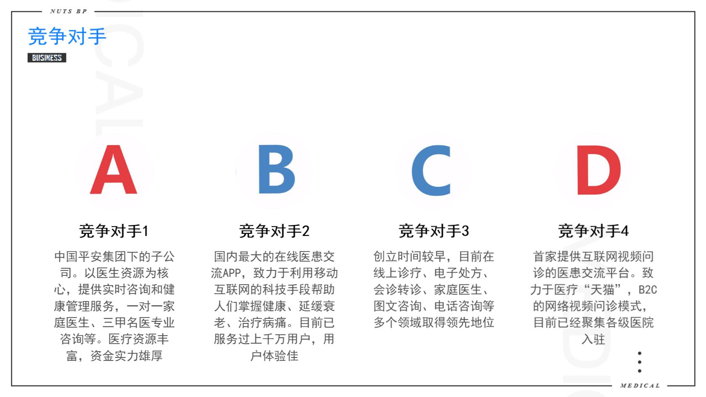

**10、竞争优势：**

模式更接“地气”：多领域跨界整合的健康服务平台，2B+2C收费会员制服务

服务更加“贴心”：主打音视频问诊、用药咨询，快速响应用户需求，服务体验佳

精准营销：针对清晰的用户画像开展精准的运营工作

资源丰富：自建医生团队，近百万注册医生，10余万专家

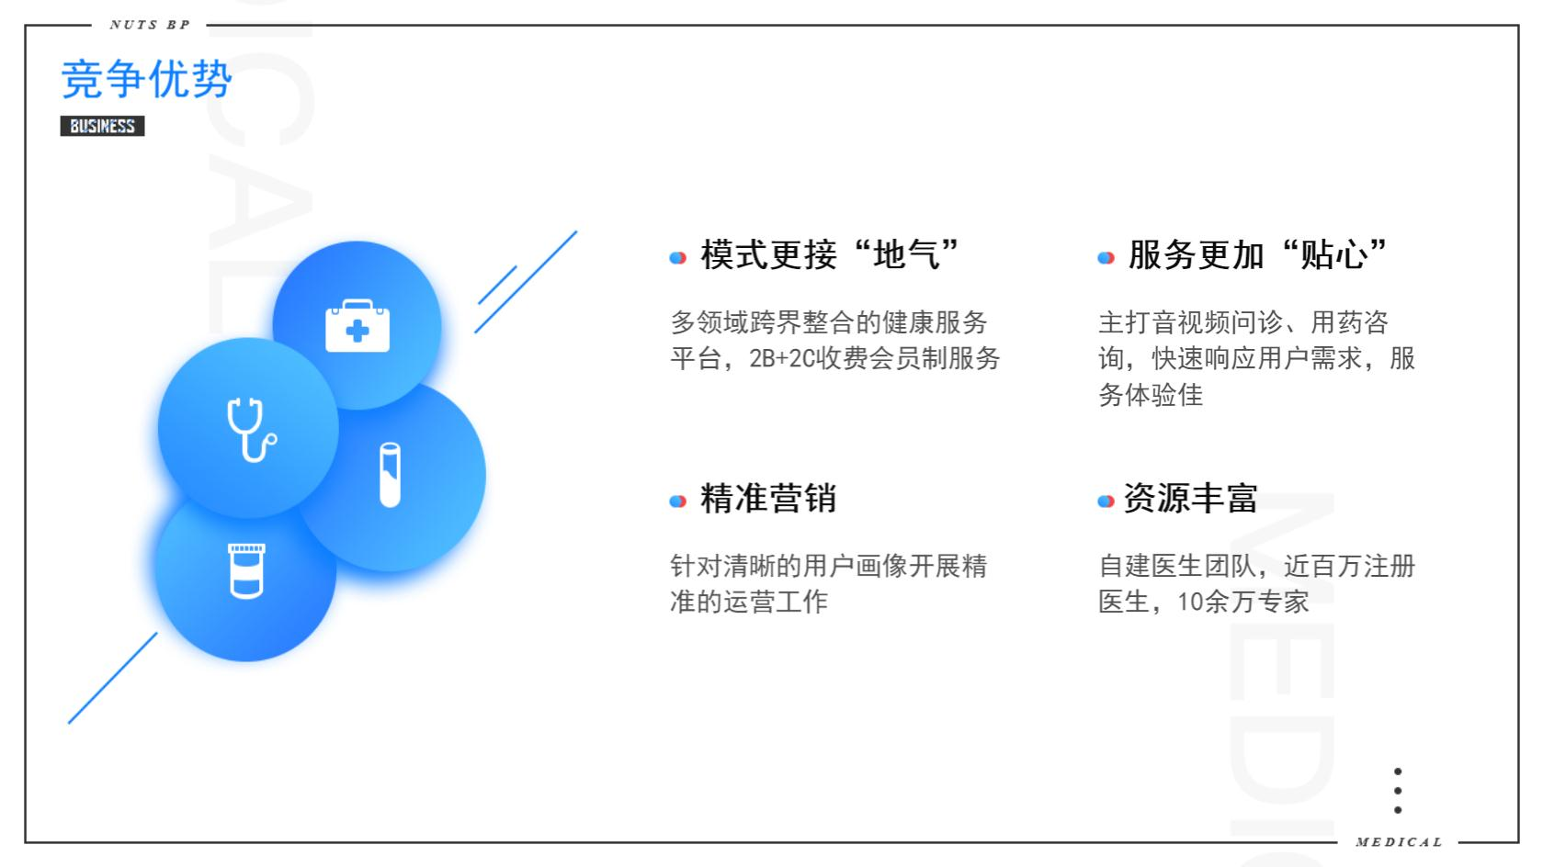

**11、资质牌照：**

1.互联网医疗保健信息服务资质

2.互联网药品交易服务资格证

3.执业医师资格证书

4.医疗器械经营许可证

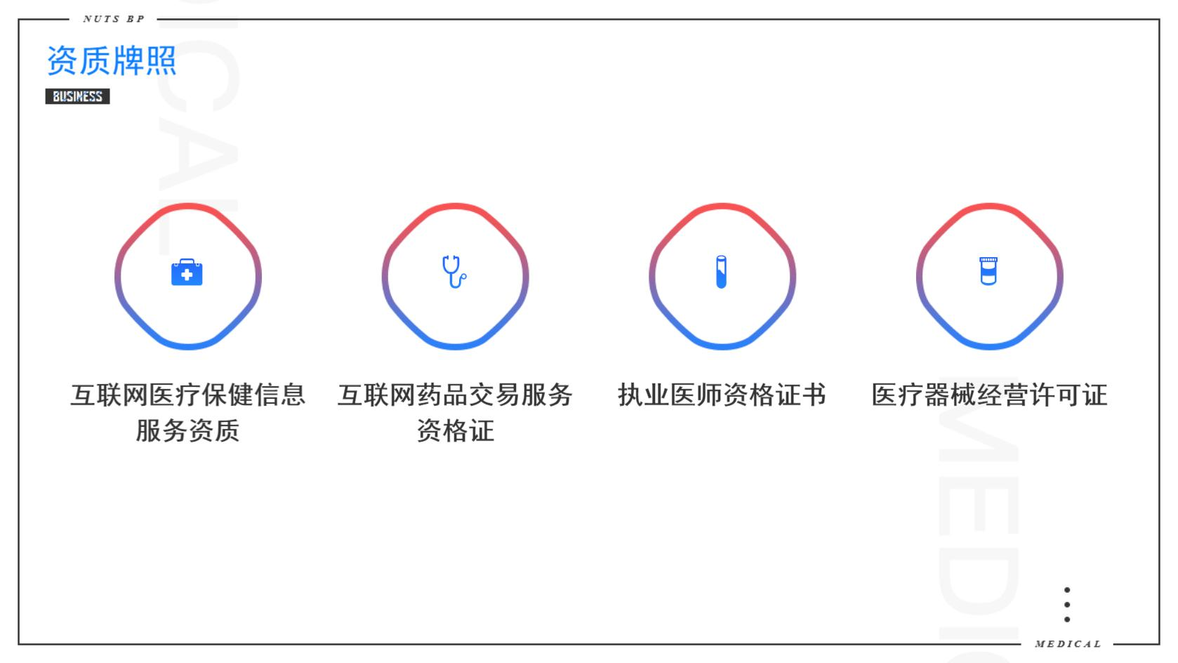

**12、运营数据：**

注册会员数：2月内实现会员1万人，付费3000余人

付费用户：付费用户日均增长超100人以上

付费转化率：上线才两个月付费转化率高达30%

营业收入：上线当月营收8万元

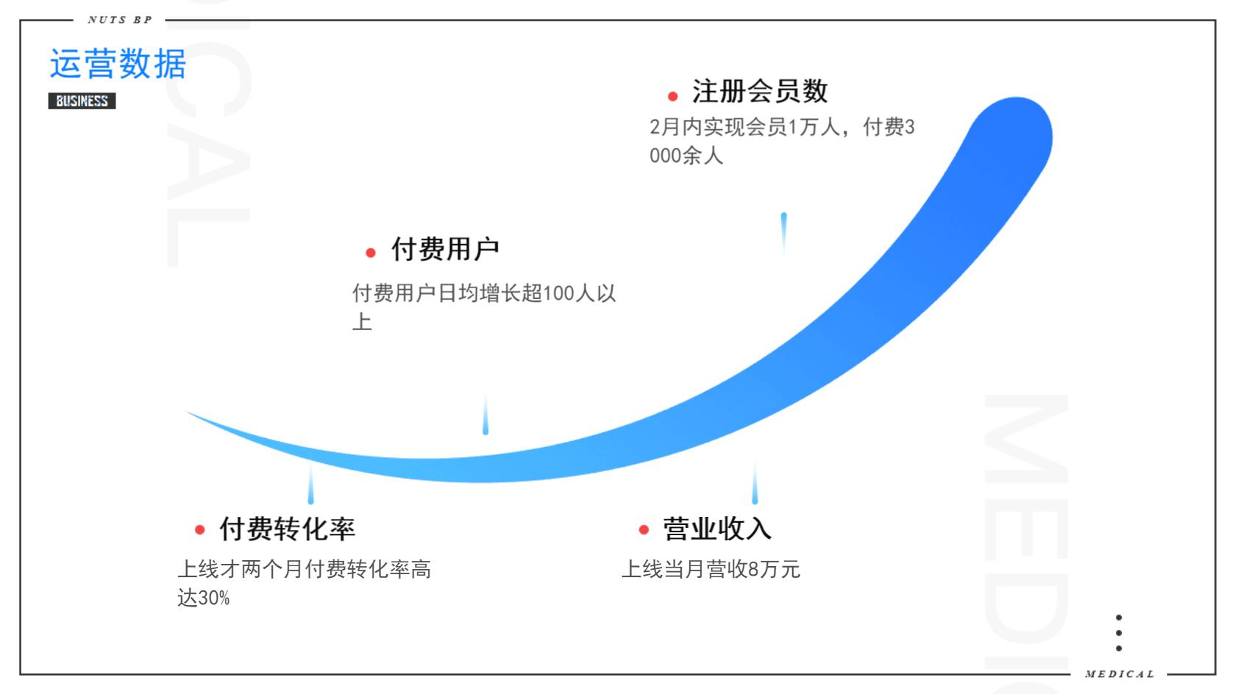

**13、股权结构：**

CEO 60%

创业团队30%

期权池 10%

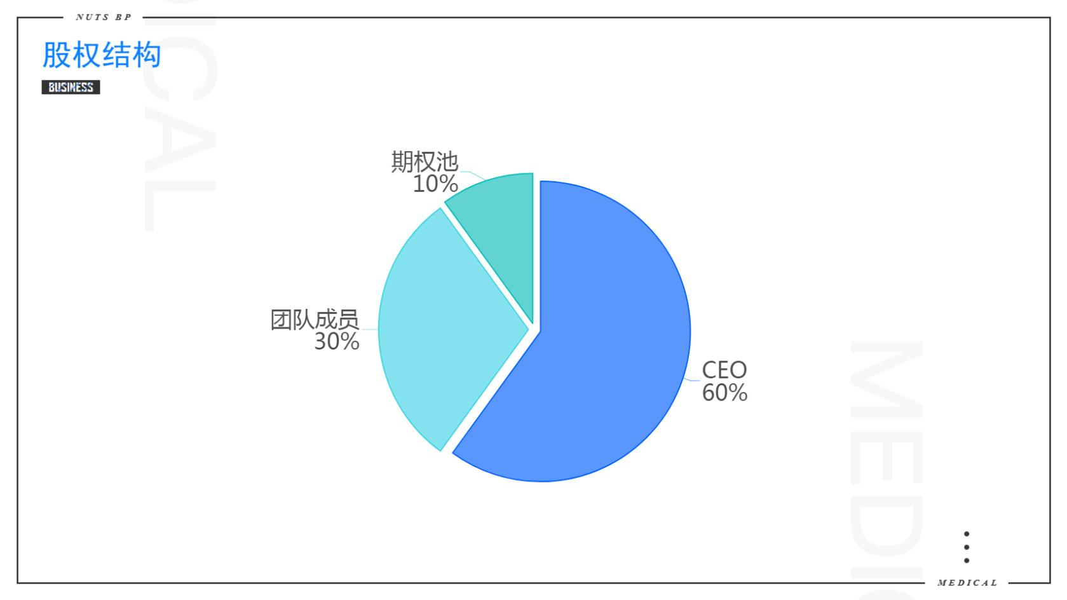

**14、融资计划：**

融资800万，出让20%的股份

产品研发：200万

业务拓展：200万

市场推广：200万

团队完善：200万

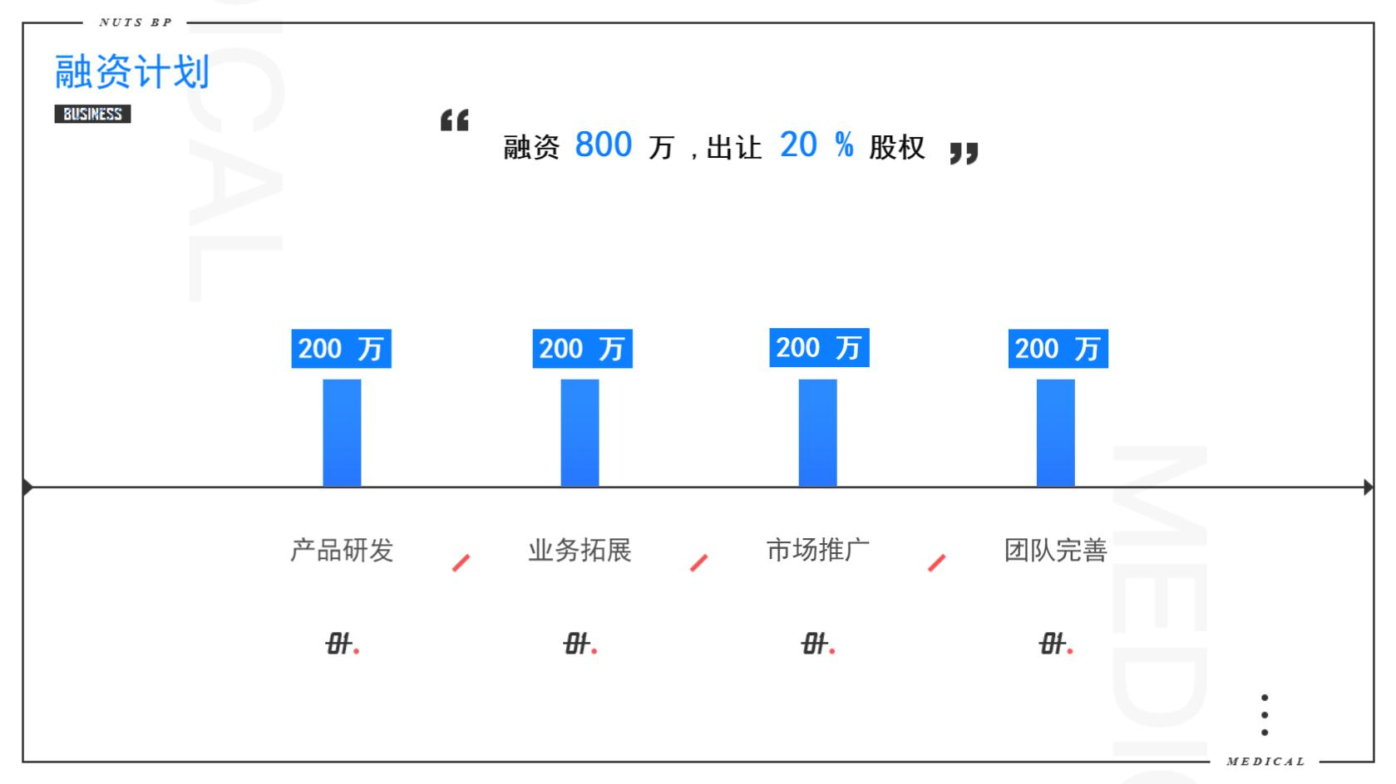

**15、留下创业者联系方式**